Dne: 30.5.2023

Předběžný rozpočet č. 65/23

Zhotovitel: Barny team, s. r. o. Investor: MěÚ C. Těšín

Kolonie 385/11 737 01 C. Těšín Tel.č.: xxx

E-mail: xxx Akce: Výměna oken

Bethel

|  |  |  |  |  |  |
| --- | --- | --- | --- | --- | --- |
| | Zkrácený popis | m.j. | množ. | cena | | |
| IVU | celkem (Kč) | |
| Okno Bluevolution 2060x1490 | kus | 3 | 10 666,00 Kč | 31 | 998,00 Kč |
| Okno Bluevolution 1180x1485 | kus | 1 | 7 147,00 Kč | 7 | 147,00 Kč |
| Okno Bluevolution 580x590 | kus | 2 | 2 523,00 Kč | 5 | 046,00 Kč |
| Okno Bluevolution 1180x1485 mléčné sklo | kus | 2 | 8 480,00 Kč | 16 | 960,00 Kč |
| Okno Bluevolution 580x590 mléčné sklo | kus | 3 | 2 948,00 Kč | 8 | 844,00 Kč |
| parapety PVC | m | 13,5 | 522,00 Kč | 7 | 047,00 Kč |
| parapety Pz | m | 13,5 | 522,00 Kč | 7 | 047,00 Kč |
| montáž parapetů | m | 27 | 325,00 Kč | 8 | 775,00 Kč |
| demontáž oken | m | 49 | 125,00 Kč | 6 | 125,00 Kč |
| montáž oken | m | 49 | 308,00 Kč | 15 | 092,00 Kč |
| Omítky špalet vnitřní | m | 49 | 445,00 Kč | 21 | 805,00 Kč |
| Opravy omítěk vnějších | m | 49 | 150,00 Kč | 7 | 350,00 Kč |
| likvidace oken | kus | 11 | 650,00 Kč | 7 | 150,00 Kč |
| přesun hmot a porn.stavební práce | soub | 1 | 1 750,00 Kč | 1 | 750,00 Kč |
| Doprava | soub | 1 | 1 500,00 Kč | 1 | 500,00 Kč |
| Cena bez DPH DPH 21%  Cena s DPH |  |  |  | 153 636,00 Kč  32 263,56 Kč  185 899,56 Kč | |

Platnost cenové nabídky je 30 dní.

Zatejcznik **Nr.1** 23/08602 **Strana 1**

**dn.** 23/02/17 Barny Team

WIDOK STOLARKI OD WEWNATRZ POMIESZCZENIA*

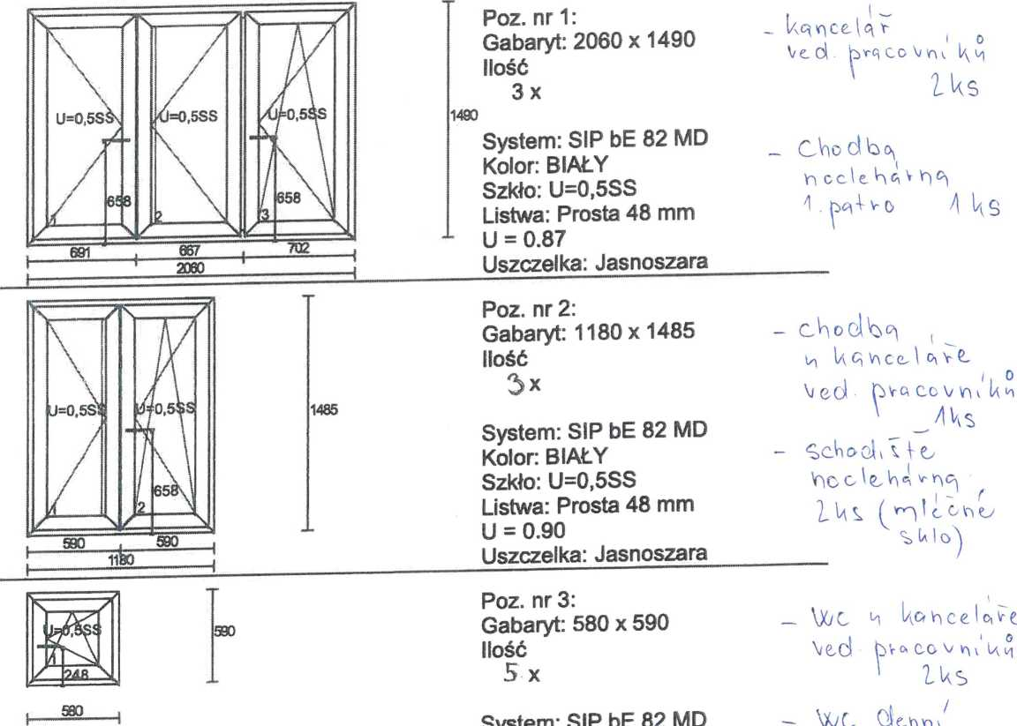

Kolor: BIAtY Szkto: U=0,5SS Listwa: Prosta 48 mm U = 1.00

Cen \ v vy^

i ks ( v^\ v ono  
V ^>k\ o